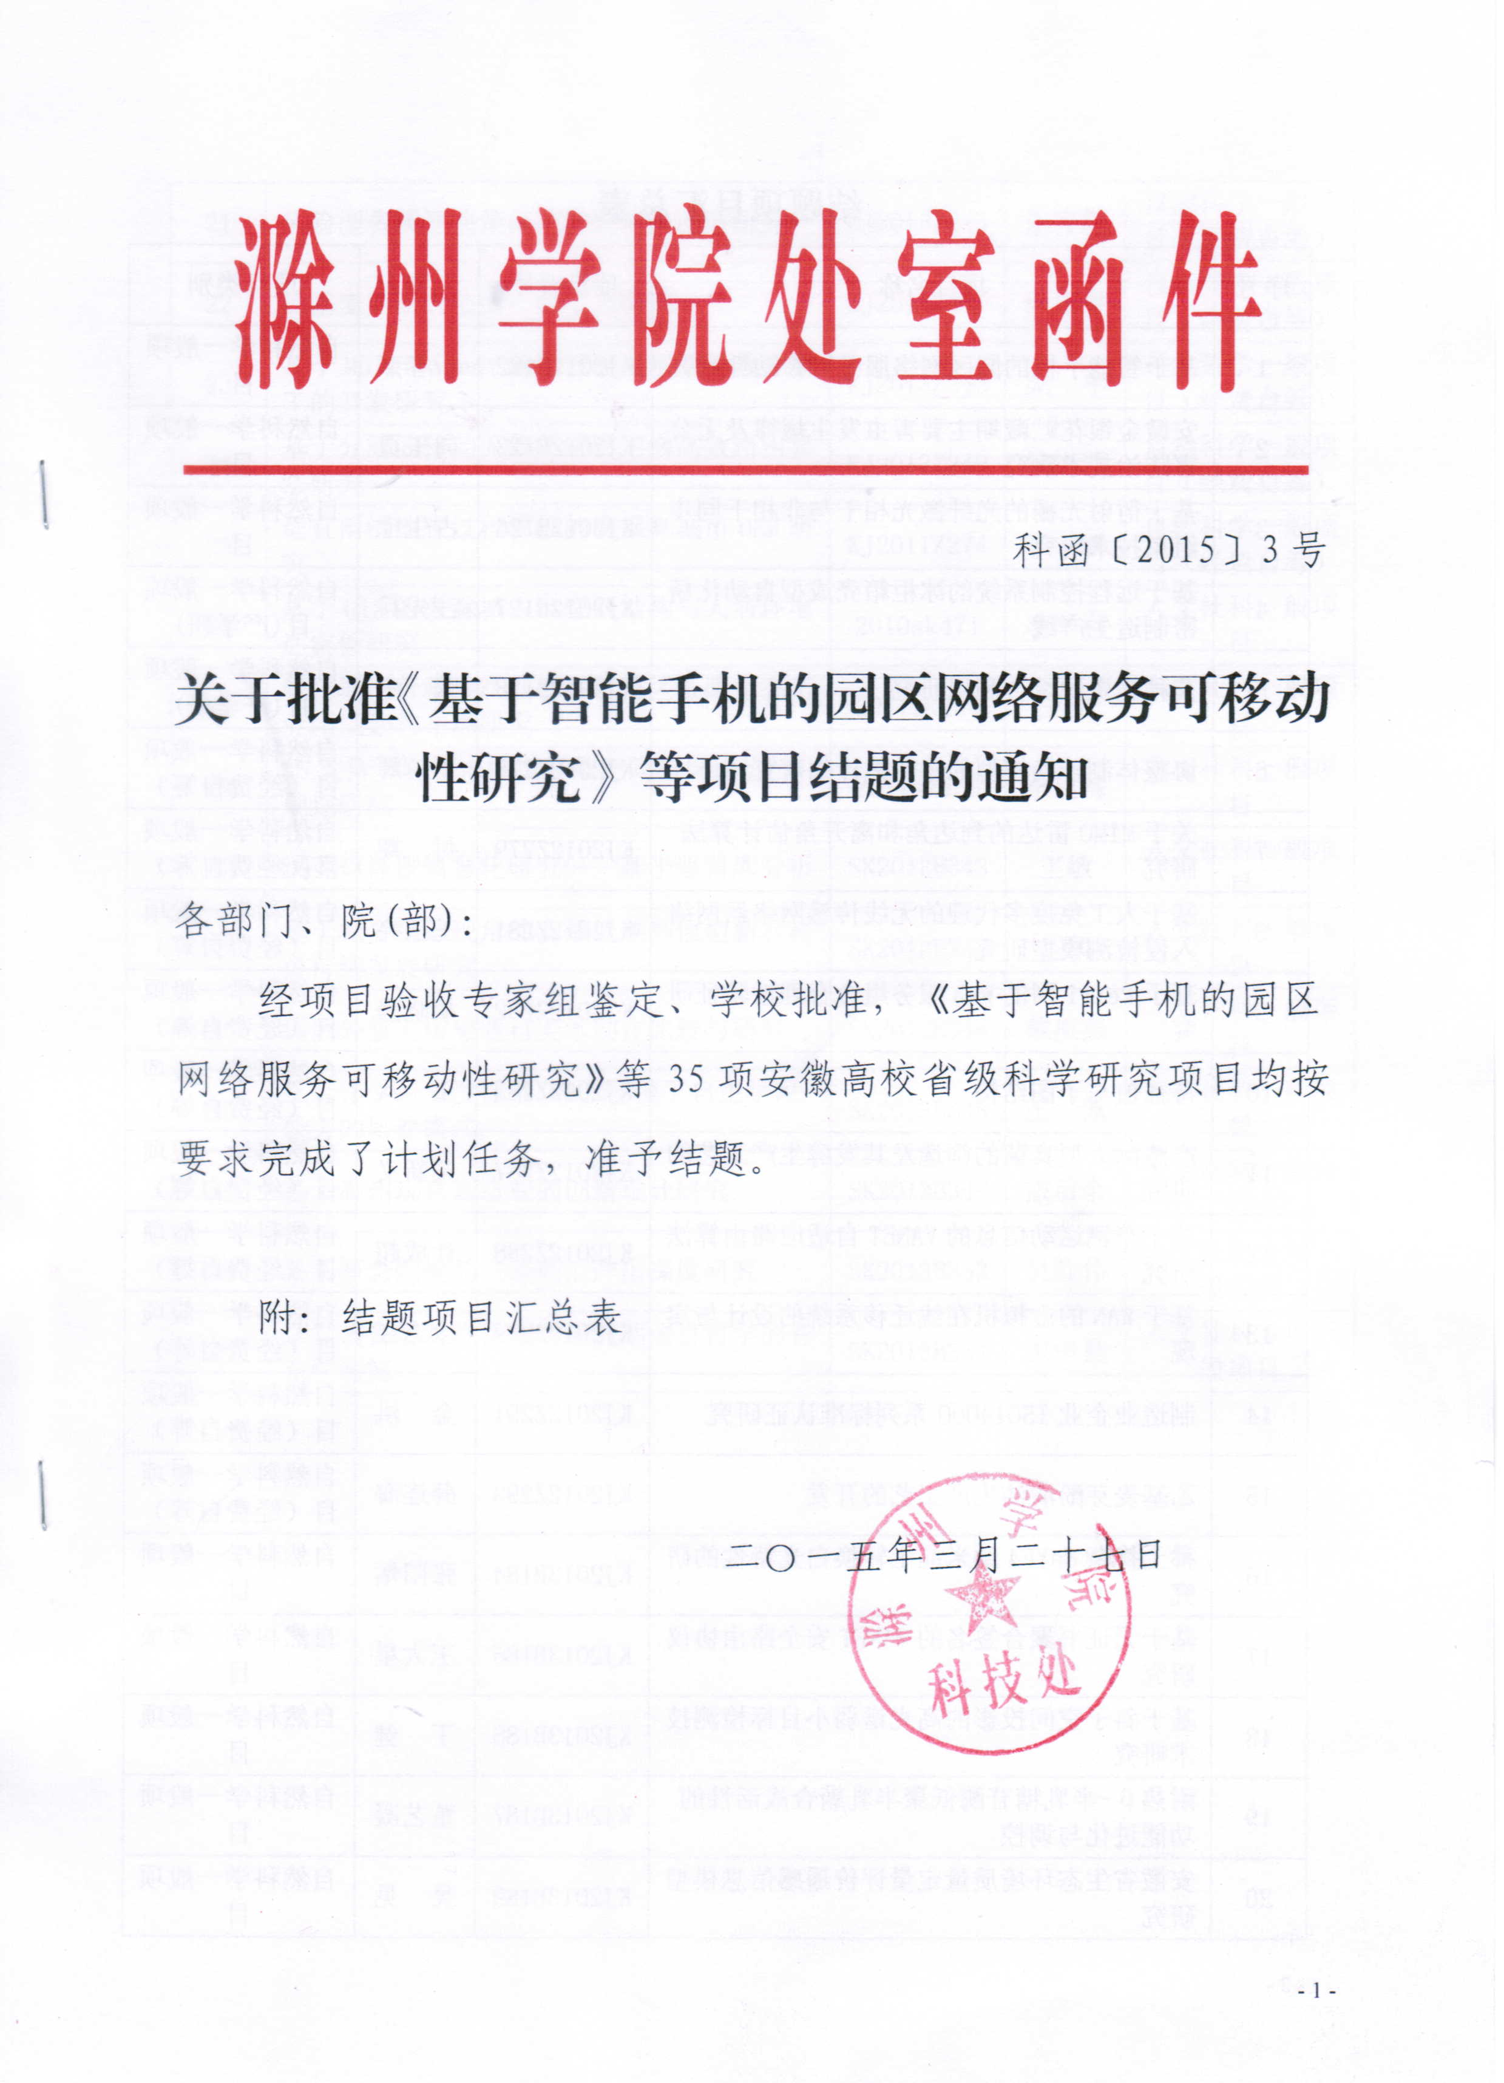
结题项目汇总表
序号 | 项目名称 | 项目编号 | 主持人 | 项目类别
1 | 基于智能手机的园区网络服务可移动性研究 | KJ2012B122 | 于春燕 | 自然科学一般项目
2 | 安徽金银花贮藏期主要害虫发生规律及无公害防治技术研究 | KJ2012B123 | 向玉勇 | 自然科学一般项目
3 | 基于衍射光栅的光纤激光相干与非相干同步组束技术研究 | KJ2012B126 | 占生宝 | 自然科学一般项目
4 | 基于远程控制系统的冰柜箱壳成型自动化精密制造生产线 | KJ2012B127 | 汪先兵 | 自然科学一般项目(产学研)
5 | 芡种壳资源综合利用研究 | KJ2012B128 | 张 汆 | 自然科学一般项目(产学研)
6 | 协整体制转换模型的参数估计的研究 | KJ2012Z278 | 丁 辉 | 自然科学一般项目（经费自筹）
7 | 关于MIMO雷达的到达角和离开角估计算法研究 | KJ2012Z279 | 付 翔 | 自然科学一般项目（经费自筹）
8 | 基于人工免疫多代理的无线传感网络器网络入侵检测模型研究 | KJ2012Z281 | 王玉亮 | 自然科学一般项目（经费自筹）
9 | 基于Petri网的Web服务组合合理性验证研究 | KJ2012Z282 | 胡晓静 | 自然科学一般项目（经费自筹）
10 | 特征值与子图结构 | KJ2012Z283 | 王 兵 | 自然科学一般项目（经费自筹）
11 | 产漆酶大型真菌的筛选及其发酵生产工艺的研究 | KJ2012Z287 | 柴新义 | 自然科学一般项目（经费自筹）
12 | 基于车辆运动信息的VANET自适应路由算法研究 | KJ2012Z288 | 计成超 | 自然科学一般项目（经费自筹）
13 | 基于WAN的虚拟机在线迁移系统的设计与实现 | KJ2012Z289 | 徐志红 | 自然科学一般项目（经费自筹）
14 | 制造业企业ISO14000系列标准认证研究 | KJ2012Z291 | 金 洪 | 自然科学一般项目（经费自筹）
15 | 乙基麦芽酚清洁生产工艺的开发 | KJ2012Z293 | 薛连海 | 自然科学一般项目（经费自筹）
16 | 稀土掺杂NaYF4纳米晶上转换白光特性的研究 | KJ2013B184 | 张阳熠 | 自然科学一般项目
17 | 基于无证书聚合签名的MANET安全路由协议研究 | KJ2013B185 | 王大星 | 自然科学一般项目
18 | 基于斜子空间投影的高光谱弱小目标检测技术研究 | KJ2013B186 | 丁 健 | 自然科学一般项目
19 | 耐热β-半乳糖苷酶低聚半乳糖合成活性的功能进化与调控 | KJ2013B187 | 董艺凝 | 自然科学一般项目
20 | 安徽省生态环境质量定量评价遥感信息模型研究 | KJ2013B189 | 吴 见 | 自然科学一般项目
21 | 风险型多属性决策问题的理论及应用研究 | KJ2013Z243 | 朱方霞 | 自然科学一般项目（经费自筹）
22 | 乙基麦芽酚清洁生产的工艺研究 | KJ2013Z247 | 薛连海 | 自然科学一般项目（经费自筹）
23 | 基于Multi-Agent的智能制造系统的数控加工的开发研究 | KJ2013Z248 | 庞 军 | 自然科学一般项目（经费自筹）
24 | 基于分簇的移动无线传感器网络高效路由算法研究 | KJ2013Z249 | 姚光顺 | 自然科学一般项目（经费自筹）
25 | 适宜雨洪地表过程模拟的高保真城市DEM研究 | KJ2011Z274 | 李 鹏 | 自然科学一般项目（经费自筹）
26 | 基于GIS的大滁城人口空间结构与人居环境适宜性研究 | 2010sk471 | 李军利 | 人文社科一般项目
27 | 皖江城市带承接产业转移示范区低碳生态工业园规划与布局研究 | 2011sk454 | 王丽 | 人文社科一般项目
28 | 3S支持下滁州市城市开敞空间布局评价与规划研究 | 2011sk456 | 李建梅 | 人文社科一般项目
29 | 汉英口译逻辑显化研究——基于语料库分析 | SK2012B343 | 王敏 | 人文社科一般项目
30 | 基于城乡统筹视角的安徽低碳高值型新农村可持续发展研究 | SK2012B344 | 王凯 | 人文社科一般项目
31 | 国内外重大历史题材美术创作比较与研究 | SK2012B346 | 戴燕燕 | 人文社科一般项目
32 | 从合作学习角度探索CALL环境下自主学习能力的培养模式 | SK2013B348 | 王 佩 | 人文社科一般项目
33 | 基于滁州玩具制造业的创新设计研究 | SK2013B349 | 撒后余 | 人文社科一般项目
34 | 基于概念隐喻的二语词汇产出深度研究 | SK2013B353 | 吴胜伟 | 人文社科专项一般项目
35 | 认知语言学对维特根斯坦后期语言哲学的补充性研究 | SK2013B354 | 崔中良 | 人文社科专项一般项目

